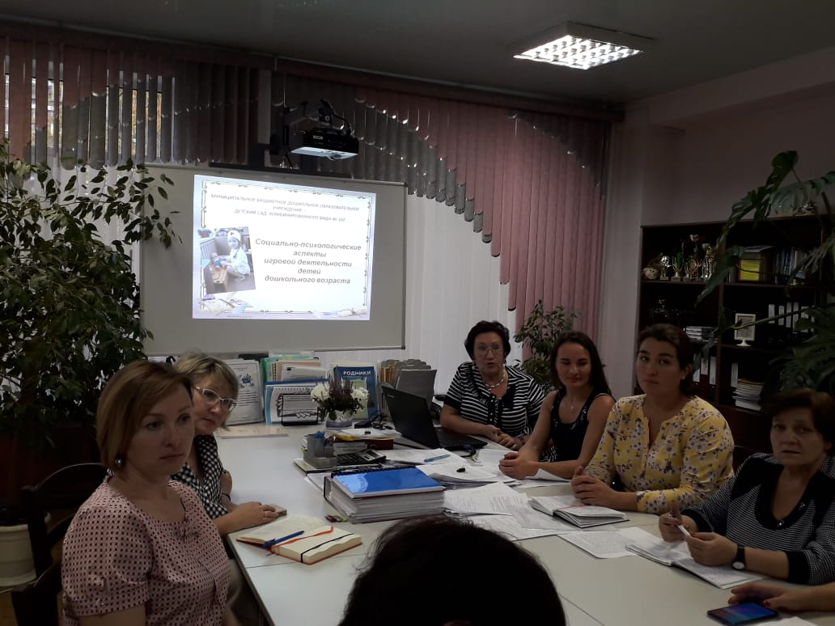

3 октября 2019 года состоялась консультация для педагогов на тему «Психолого-педагогические аспекты игровой деятельности дошкольников». Педагоги возрастных групп обменялись мнениями о взглядах отечественных и зарубежных деятелей педагогики и психологии о значимости игр в дошкольном детстве.